ЗБИРКА ЗАДАТАКА ИЗ ИСТОРИЈЕ 1.Временскораздобљеод 100 годинаназивамо:
а)Век
б)Деценија
Заокружисловоиспредтачногодговора.
2.Пажљиво погледајприказанушемупадопуниреченицу:
Каменодоба
Металнодоба
ПРАИСТОРИЈА

Праисторијаседелина ____________ и ______________доба.

3.Шта јеприказанонаовојслици:
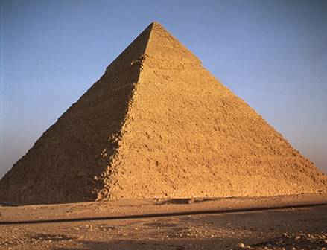
а)пирамида
б)храм
Заокружисловоиспредтачногодговора

4.Пажљивопогледајвременскулентупадопуниреченицу:

СтаривекСредњивекНовивек

5.век 15.век
Средњивекјераздобљекојејетрајалоод ______ до _______ века.

5.Оснивач династијеНемањићазваосе:
а)СтефанУрош
б)СтефанНемања
Заокружисловоиспредтачногодговора.

6.На слицијеприказанпрвисрпскицар.Његовоимеје:
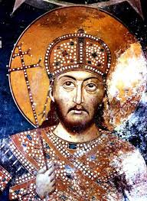
а)ДушанСилни
б)УрошНејаки

Заокружисловоиспредтачногодговора.

7.Нови векјепочеооткрићемАмерике.Какосезваоморепловацкојијеоткрионовиконтинент?
а)КристифорКолумбо
б)ФернандоМагелан

8.На слицијеприказанвођаПрвогсрпскогустанка.Какосеонзвао?
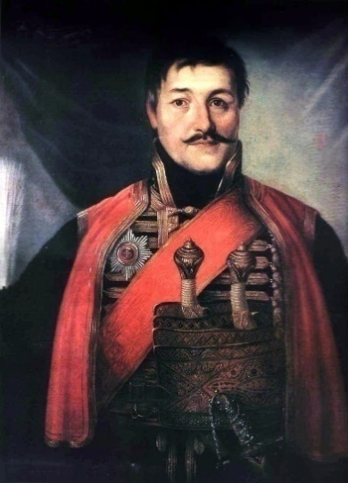
а) КарађорђеПетровић
б) СтеванСинђелић
Заокружисловоиспредтачногодговора.

9.Као поводзаизбијањеПрвогсветскогратапослужилојеубиствоаустријскогпрестолонаследникаФранцаФердинандаодстранеСрбинаГаврилаПринципау Сарајеву.Овајдогађај у историјијепознаткао:
а)Сарајевскиатентат
б)Топличкиустанак
Заокружисловоиспредтачногодговора.

10.Којим догађајемјепочеоДругисветскират у Југославији?
а)НападомНемачкенаПољску
б)бомбардовањемБеограда
Заокружисловоиспредтачногодговора.

